ОТЧЕТ
об итогах реализации инициативного проекта
1.Территория муниципального образования, в границах которой реализовывался инициативный проект: улица Проспект Победы дом 26 города Мегиона Ханты-Мансийского автономного округа – Югры.

2.Наименование инициативного проекта: Ремонт покрытия парковки на придомовой территории жилого дома №26 по улице Проспект Победы в городе Мегионе.
Цель инициативного проекта: Создание комфортных условий для парковки автомобилей.

3.Информация об итогах реализации инициативного проекта: реализован.

4.Сведения о выполненных работах, оказанных работах, оказанных услугах в рамках реализации инициативного проекта:
Заключен муниципальный контракт №0187300004526000074 от 04.05.2026 с индивидуальным предпринимателем В.В.Горбовым на сумму 1 461 301,59 руб. Выполнены подготовительные работы по планировке территории и устройству песчано-щебеночного основания, а также асфальтобетонного покрытия. Бетонные блоки ФБС выравнены с соблюдением вертикали и горизонтали.

5.Сведения об имущественном и (или) трудовом участии физических и (или) юридических лиц, индивидуальных предпринимателей: отсутствуют.

6.Сведения о финансировании инициативного проекта: (руб.)
Стоимость проекта всего | Финансирование |  |  | Заключено контрактов на сумму | Увеличение стоимости проекта | Причины увеличения стоимости проекта
Стоимость проекта всего | Бюджет МО | Областной  бюджет | Соф-ние  (население,  юр.лица, ИП) | Заключено контрактов на сумму | Увеличение стоимости проекта | Причины увеличения стоимости проекта
1 461 301,59 | 1 446 688,58 | - | 14 613,01 | 1 461 301,59 | 0,00 | -

Фото до реализации инициативного проекта:

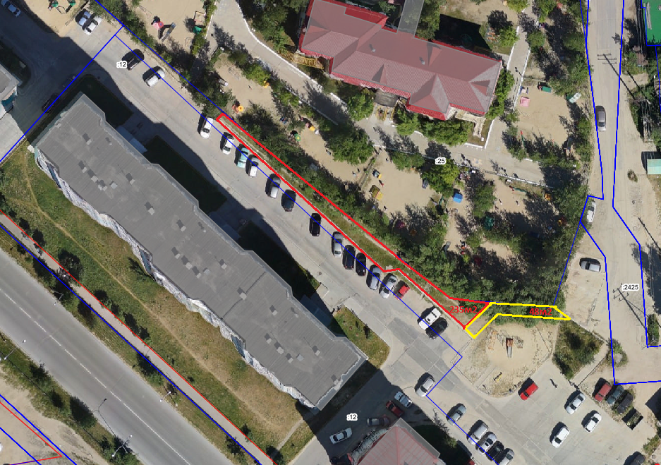

Фото после реализации инициативного проекта:
